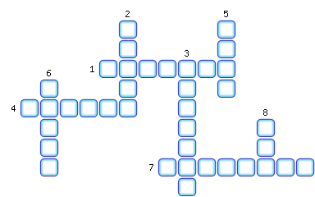
1. Полюс холода северного полушария.
2. Типичный ландшафт Сибири.
3. Море, где находится «Великая Сибирская полынья»
4. Гора, высшая точка азиатской части России.
5. Река, обладающая самой крупной речной дельтой России.
6. Самый северный город России.
7. Единственный город Сибири , в котором есть кремль.
8. Река, начинающая от слияния рек Бия и Катунь.

ОТВЕТЫ:
1. Оймякон
2. Тайга
3. Карское
4. Белуха
5. Лена
6. Певек
7. Тобольск
8. Обь

